山东农业大学岱宗校区路面维修工程

工程量清单及相关要求

**一、项目名称：**山东农业大学泮河校区思源堂路面沥青铺设工程

**二、有关要求**

1.工期： 10天

2.质保期： 24 个月

3.保修期： 2 年

4.本项目预算：2万元

**三、施工要求**

1. 封闭施工作业区域，确保安全施工。

2.对旧路面用鼓风机等施工工具进行清扫，以便沥青能更好的附着于原路面。使粘层更好的发挥粘结作用。

3清理好旧路面后，均匀洒布粘层油，油量需适中。

1. 使用Ac-10热沥青罩面加铺。掌握好热沥青的适宜温度，匀速缓慢进行，不得时快时慢，保持平整。
2. 压路机压实，碾压平整。
3. 以上工序完成后，清理施工现场，等新铺沥青冷却后，开放作业区域。

**四、工程量清单**

岱宗校区:

1、公寓东侧路面切割树根胀起部分，重铺沥青路面

东西长4.5米 南北4米 共计：18平米

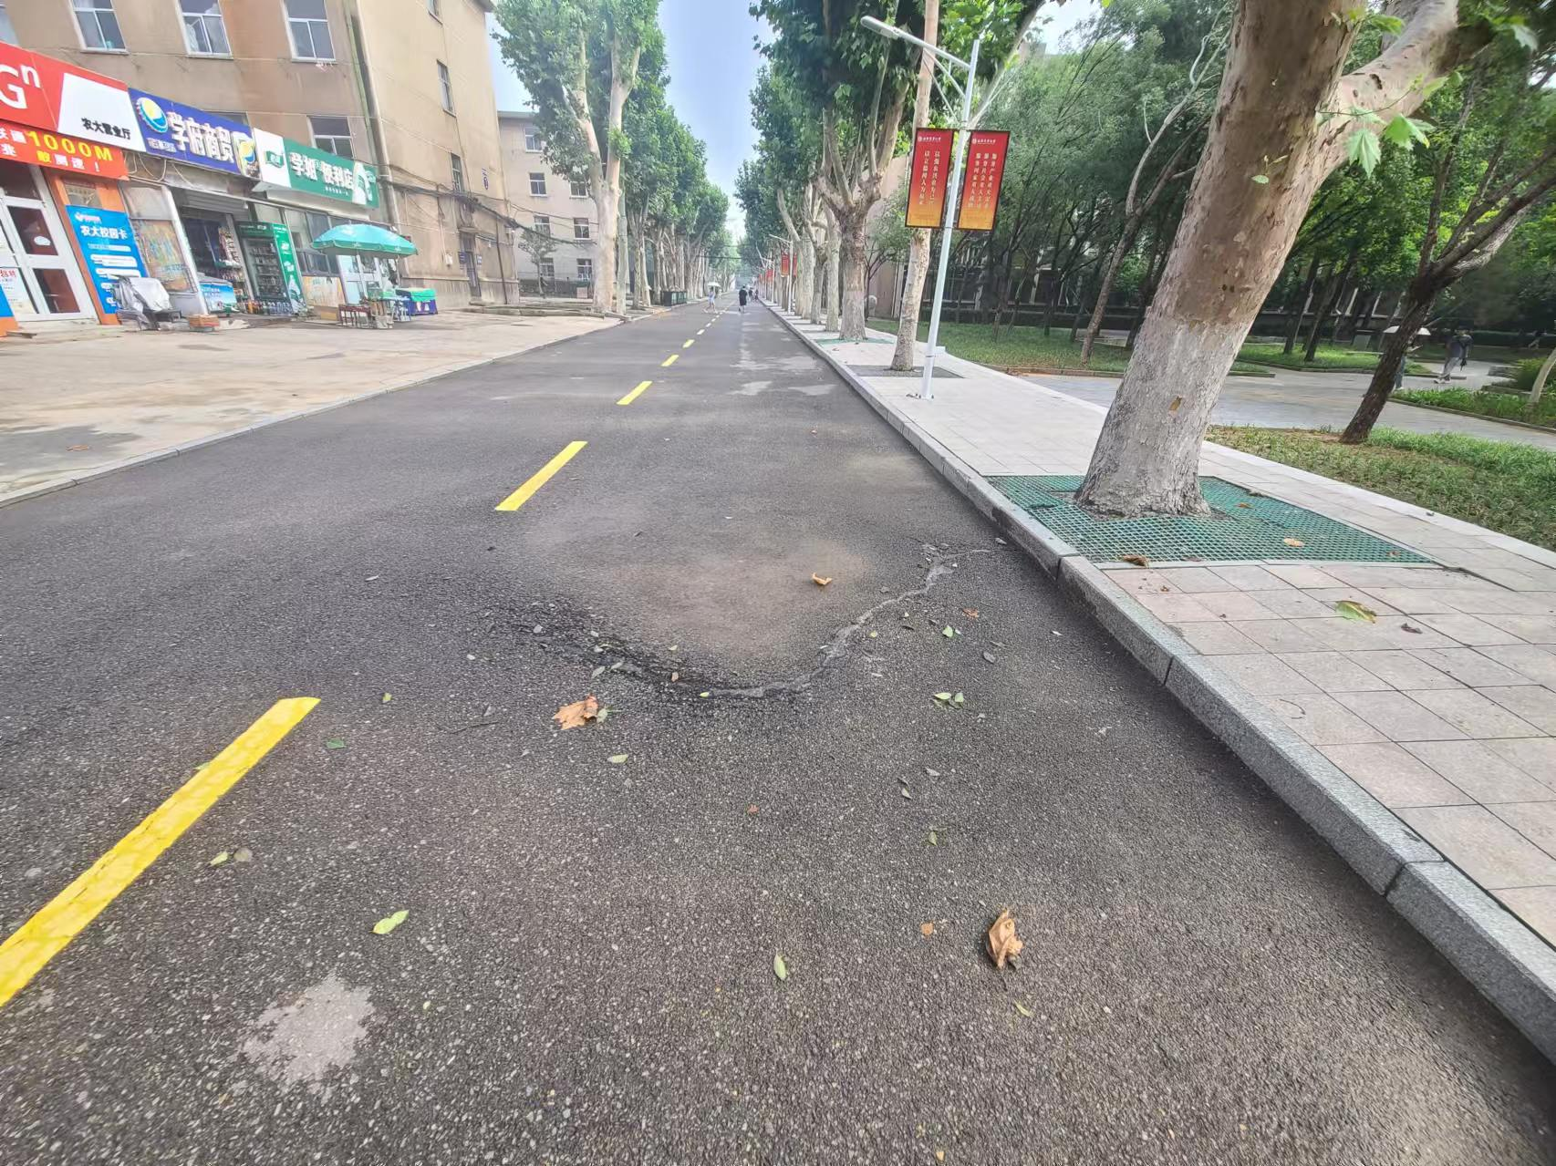

2、东院12教学楼篮球场南侧道路 宽：3.5米 长46米 共计161平方米

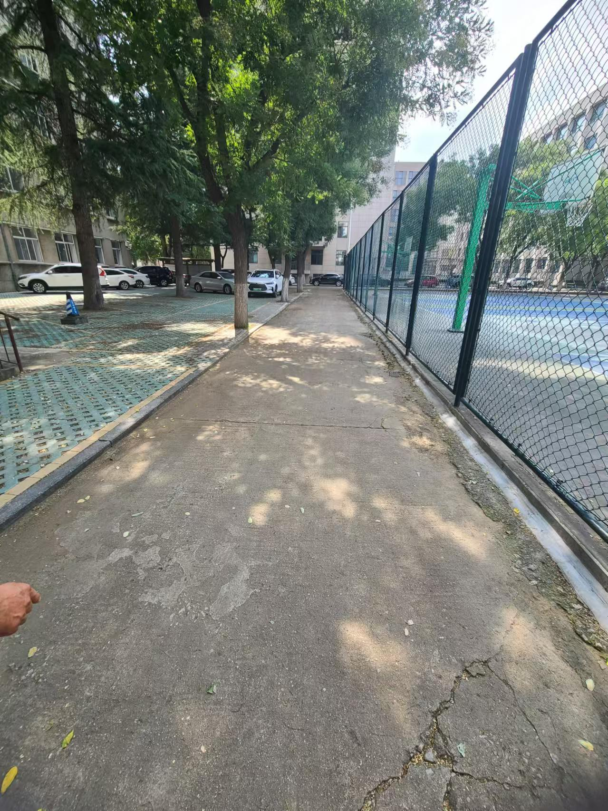

3、1公寓西路面 20平米

合计：200平米